성 명 | 계영강 | 성 별 | 남 | 국적 | 중국 |  | 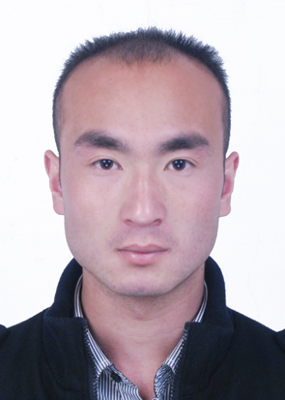
한자성명 | 季永刚 | 체 중 | 68kg | 신장 | 170cm
생년월일 | 88.04.13 | 출생지 | 하남•여주 | 예정 졸업 | 2018년2월
학 력 | 대학원 | 학 제 | 2.5년 | 전 공 | 사회복지
대학교 | 영남신학대학교 |  |  | 주소 | 대구달서구 문화회관3길15
연락처 | 010-4061-8804 |  |  | Email | boliwaer123@gmail.com
비자 종류 | D-2 |  |  | 외국인등록증 | 880413-5180031
영어 수준 | TEM8 |  |  | 한국어 | 4급
취미 | 태극권 태극검 낭송
자격증 | 중국 고급 중학교외국어교사 자격증
수상 상황 | 2009년 낙양사범대학교 모범학생, 2010년 낙양 사범대학교 우수 학생간부
학력 및 경력
시 간 | 지구, 학교, 단위 |  |  | 전 공/직업 |  | 담당 직위
2008.09 –2012.06 | 낙양사범대학교 |  |  | 영어(무역 경제 쪽) |  | 반장
2012.06 –2014.03 | 낙양락은교육학원 |  |  | 영어 교사 |  | 교사
2014.04  -2015.6 | 영남신학대학교 |  |  | 한국어 |  | 학생
2015.09- | 영남신학대학교 |  |  | 사회복지학과 |  | 석사과정 재학
2016.06- | 대구 달서구 |  |  | 중국어 과외 |  | 중국어 강사
2017.07- | 대구중국문화원 |  |  | 중국어 강사 |  | 중국어 강사
본인 성격 | 단체의식 강하고, 책임감 있으며, 갖은 고생을 이겨 내며, 침착하고 신중함.
이력서
기회가 된다면 한번 만나서 상당하고 싶습니다!
감사합니다!

